# Další snižování státního důchodu. Vyplatí se raději investovat?

**Důchod nás jednou čeká všechny, ale na stát bychom se rozhodně spoléhat neměli. Státní důchod se bude v poměru k průměrným mzdám stále snižovat. Kolik peněz budu na důchod potřebovat? Kolik mám dávat pravidelně stranou? A pomohou mi v tom nějaké finanční produkty?**

Ministerstvo financí předložilo vládě návrh zákona, který bude mít dopad na III. pilíř penzijního spoření. Za příspěvky do důchodového pilíře si může plátce ročně odečíst až 24 tisíc korun, pokud ovšem dojde ke schválení novely zákona, může to od 1. ledna 2024 být až 48 tisíc korun. Vláda tento návrh schválila dne 14. června 2023, stále však může dojít k jeho úpravám v rámci dalšího legislativního procesu.

Pokud si chceme začít šetřit na důchod, rázem se před námi vyrojí celá řada otázek. Odpovědi na ně ale nemusí být vůbec složité.

„*Ideální je, pokud lidé svou situaci prokonzultují s vhodným finančním specialistou v době, kdy mají před důchodem ještě dostatek času*,“ vysvětluje regionální ředitel FinGO Adam Kaška. „*Většinu z nás čeká důchod až za několik desítek let, a proto je zapotřebí investovat, ne jenom spořit. Spoření a spořící produkty obecně jsou vhodné pouze ke krátkodobému uložení peněz. K dlouhodobým účelům už se ale tolik nehodí. Naopak investování dokáže i v dlouhém časovém horizontu porazit inflaci a peníze nebudou ztrácet na hodnotě*,“ vysvětluje Adam Kaška.

**Jak se dopočítat částky, kterou pravidelně dávat bokem?**

Kolik si dávat stranou? Na tuto otázku nelze jednoduše odpovědět, protože nikdo z nás pochopitelně neví, kolika let se dožije. Nicméně podle statistiky lidé stráví v důchodu čtvrtinu svého života. Je zapotřebí odpovědět si na tři otázky:

* Za jak dlouho půjdu do důchodu?
* Jakou měsíční částku si představuji mít v důchodu?
* Jak dlouho budu chtít v důchodu čerpat své úspory?

Je logické, že samozřejmě nevíme, jaké budeme mít životní náklady, až půjdeme do důchodu. To ale neznamená, že nemůžeme pracovat se statistikami. Při stanovení částky na důchod využijme současnou výši našich nákladů, kterou pak navýšíme o průměrnou inflaci, čímž vyvážíme růst cen. Níže přinášíme orientační přehled částek, které je zapotřebí investovat, abychom mohli po stanovenou dobu čerpat ze svých úspor měsíční rentu. Tabulka vyjadřuje období 20 let čerpání renty a ukazuje, kolik času ještě před odchodem do důchodu máme.

Pokud nám tedy do důchodu zbývá 10 let a chceme po dobu 20 let pobírat rentu například 10 000 Kč, musíme si měsíčně odkládat 12 700 korun. Pokud nám do důchodu zbývá 30 let a chceme, aby výše měsíční renty po dobu 20 let byla 30 000, musíme bokem dávat 6 900 Kč.

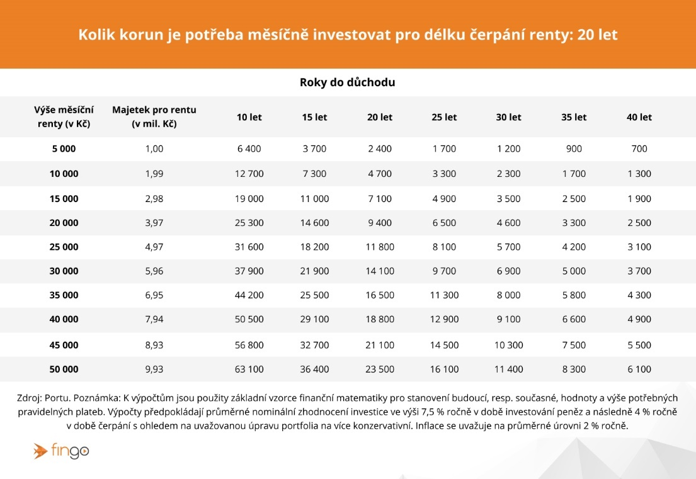Z tabulky je patrné, že čím dříve začneme pravidelně investovat, tím méně je zapotřebí odkládat stranou. Část těchto peněz pak můžeme využít na investování a část se vyplatí vkládat do doplňkového penzijního spoření, díky kterému nyní od státu získáme až 2 760 korun ročně (záleží na částce, kterou spoříme) a můžeme si ročně odečíst až 24 tisíc korun. Pokud vám přispívá i zaměstnavatel, tak je to ideální kombinace. A jestliže stále nevíte, kde a jak začít, neváhejte se obrátit na finančního poradce, který vám nastíní vaše konkrétní možnosti, jak si užít pohodlný důchod bez starostí s penězi.

*O společnosti FinGO:*

*Digitální finančně-poradenská společnost FinGO.cz začala v České republice působit v roce 2021 s cílem přinést makléřům i klientům pohodlí, férovost a díky digitálním technologiím také příležitost, jak oslovit nové klienty. V současnosti má společnost přes 580 vázaných zástupců, kteří působí po celé České republice. V roce 2022 patřila k nejrychleji rostoucím makléřským společnostem, přičemž v oblasti úvěrů rostla nejrychleji ze všech. Významný podíl produkce FinGO.cz pochází z online příležitostí, které společnost sama vytváří pro své vázané zástupce.*

[](https://www.youtube.com/@fingocz3140)[](https://twitter.com/fingocz)[](https://www.linkedin.com/company/fingo-cz/)[](https://www.facebook.com/fingo.cz)*Společnost FinGO je součástí lokální investiční skupiny InTeFi Capital podnikatele a investora Lukáše Nováka. Skupina vlastní a řídí české a slovenské společnosti z oblastí informačních technologií, financí, a real estate developmentu. Podíl vlastní například v technologické skupině BiQ Group, která vytváří komplexní a udržitelné IT projekty s budoucností. Společnost FinGO.sk byla založena před pěti lety a stala se jednou z nejrychleji rostoucích společností ve svém oboru na Slovensku. Více než 1100 odborníků působí ve všech 79 okresech Slovenska a stará se o téměř 110 000 spokojených klientů.*